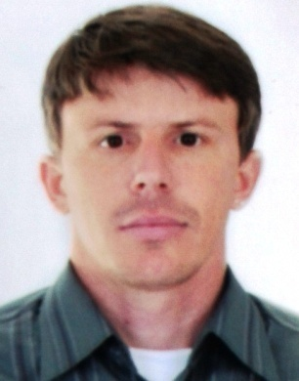**Ewerton Cardoso Duarte**

Solteiro, Brasileiro, 37 anos

Rua Benito Garcia, 35 – Bairro São Thomaz

Cep 96700-000 – São Jerônimo – RS

Tel. Residencial: (51) 3651 1453

Celular : (51) 81162304

Email: ewerton.duarte@hotmail.com

**OBJETIVO**

Vaga de emprego

**FORMAÇÃO**

Ensino Médio Completo

Eletromecânico

**EXPERIÊNCIA PROFISSIONAL**

1998 – 2011 Empresa Syl Indústria De Máquinas ( Bristol )

Auxiliar de Fábrica

Montador de Máquinas

Expedidor

Encarregado de Expedição : Atuando na expedição, montagem parcial de máquinas e embalagem.

2012 – 2014 Empresa Syl Indústria de máquinas ( Bristol )

Encarregado de Frota : Manutenção mecânica e elétrica veicular.

Estágio Técnico Gerdau T-Mec linhas de inspeção de qualidade, e manutenção industrial.

**QUALIFICAÇÕES**

Programa 5s Conceitos e Aplicação – carga horária de 30 horas – Ministrado pela Empresa Syl Ind. De Máqs. (Bristol)

Encarregado de Produção – carga horária de 150 horas – Ulbra São Jerônimo RS

Operador de Empilhadeira – SENAI – Triunfo RS – Gerdau Charq.

Operador Ponte Rolante – Gerdau Charqueadas Rs

Cursos APR e PT - Gerdau Charqueadas Rs

Curso Manutenção Autônoma – Hidráulica , Pneumática, Elementos de Máquinas

Treinamentos – Segurança, Qualidade, Meio ambiente – Gerdau Charqueadas Rs

Eletromecânica – Concluído em 23/07/2015